|  |
| --- |
|  |
| **САЙТ КОМПАНИИ «КРЫЛАТЫЕ КАЧЕЛИ»** |
| Спринт №2 |
| тема |

|  |  |  |  |
| --- | --- | --- | --- |
|  | | | |
|  | |  |  |
|  |  |  |  |
|  |  |  |  |
|  |  |  |  |

Solutions Architects

Красноярск 2025

## Задачи на текущий спринт

Список задач на спринт приведён в таблице 1.

Таблица 1 – планы на текущий спринт.

|  |  |  |
| --- | --- | --- |
| **№** | **Оценка** | **Задача** |
| 1 | 1 | Создать Djnago + vite проект. |
| 2 | 1 | Составить сущности в базе данных |
| 3 | 2 | Организовать CI/CD |
| 4 | 4 | Организовать работу pre-commits |
| 5 | 1 | Базовый CRUD для моделей |
| Sum | 9 |  |

## Итоги текущего спринта

В рамках данного спринта была проведена работа по созданию дизайна сайта компании по проектированию и производству детских площадок:

* были создан проект Django ;
* составлены сущьности;
* организован CI/CD;
* настроенны pre-commits;
* базовый CRUD для моделей.

Был создан репозиторий на Github (https://github.com/egorgur/krilatie-kacheli-site). На основании собственного проекта django-boilerplate (рисунок 1).

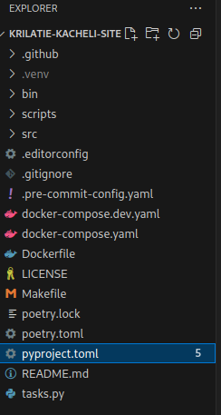

Рисунок 1 – структура проекта.

На рисунке 2 показан файл pyproject.toml. Он содержит все зависимости проекта.

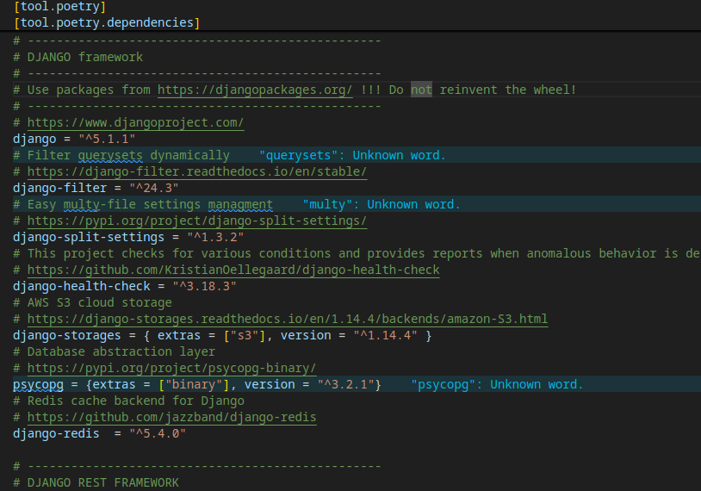

Рисунок 2 – pyproject.toml

Докер используется для контейнеризации сервиса приложения и базы данных (рисунок 3).

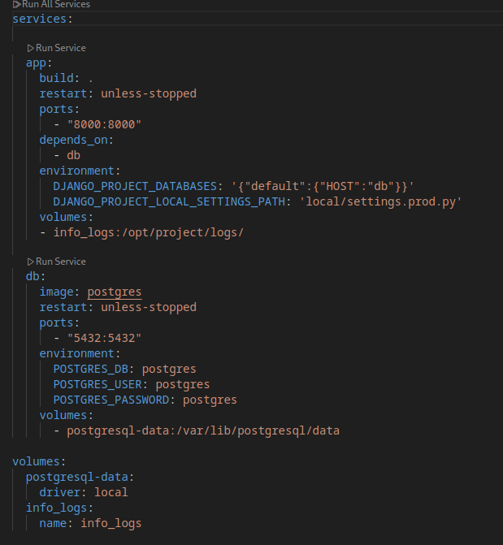

Рисунок 3 – файл docker-compose.yaml.

Для успешной контейнерезации проекта нужно расписать способ запуска проекта внутри Docker контейнера (рисунок 4).

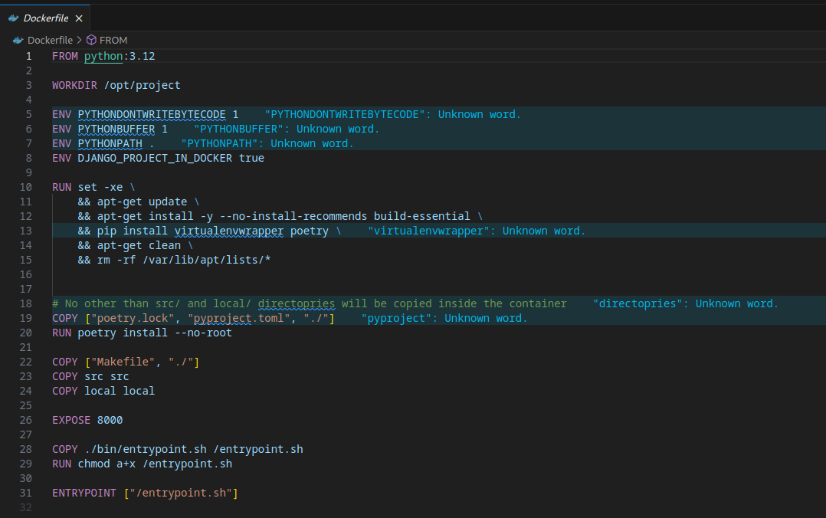

Рисунок 4 – файл Dockerfile.

Одной из лучший практик devOps разработчика является работа с Makefile. Он упрощает работу с Docker и сложными командами (рисунок 5).

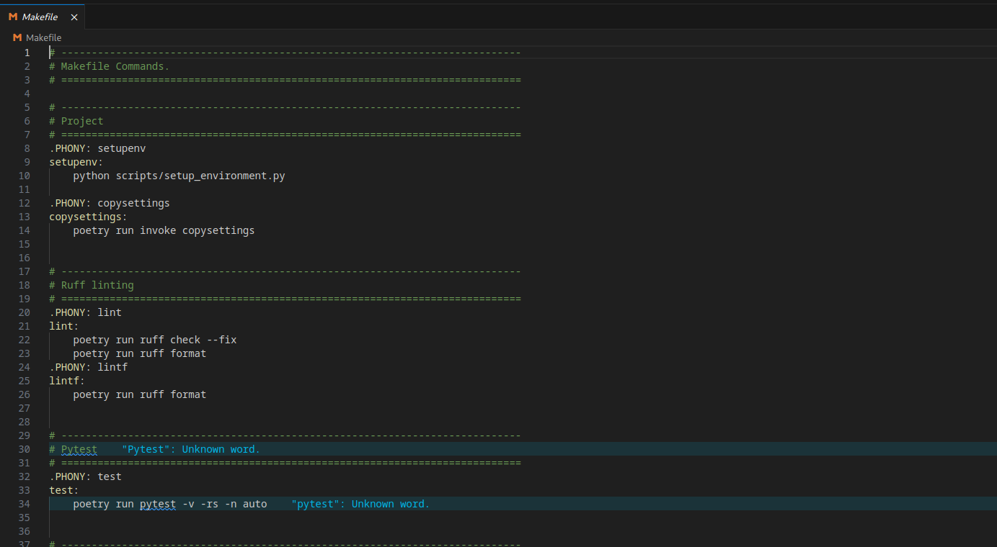

Рисунок 5 – файл Makefile.

Были настроены pre-commits (рисунок 6).

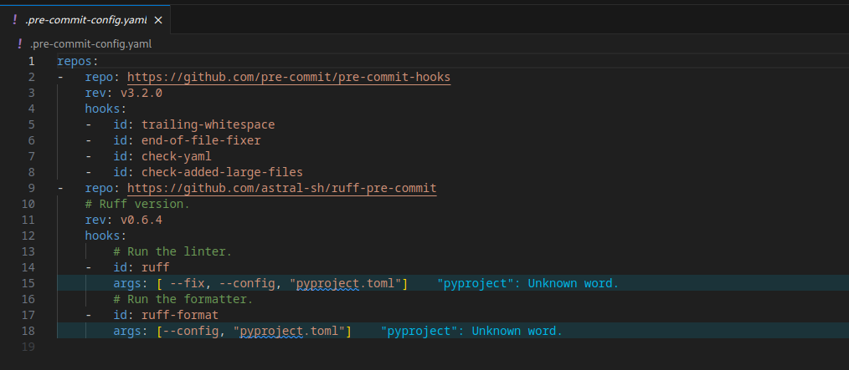

Рисунок 6 – файл pre-commits.

Был организован процесс CI с помощью github actions.

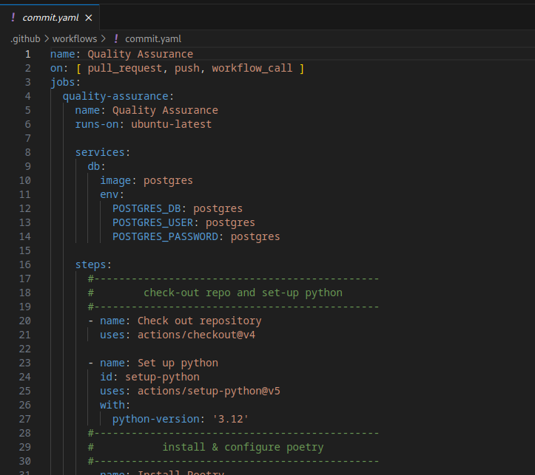

Рисунок 7 – настройка github actions.

Тестовые модели. Нужны для демострации работы админ-панели  
django заказчику. Модели заметки и папки (рисунок 8).

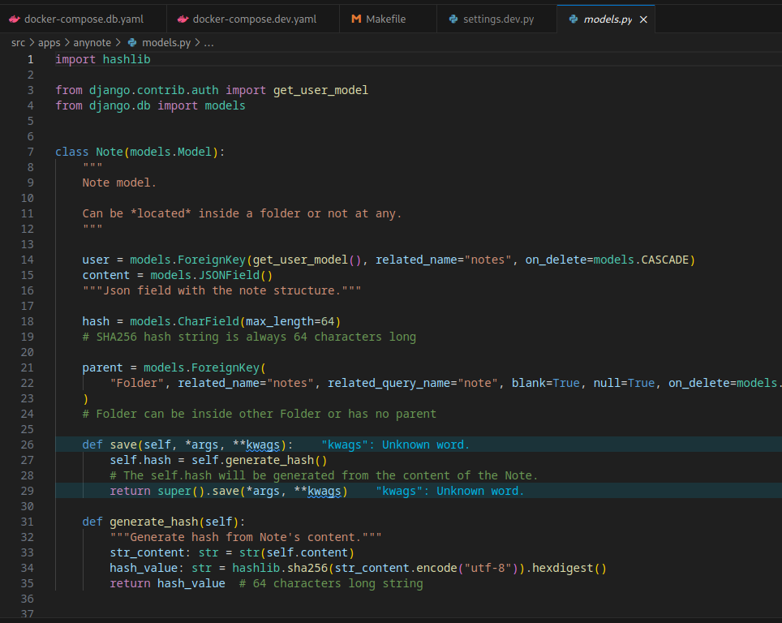

Рисунок 8 – модели Django.

Я арендовал виртуальную машину на Cloud.ru. Теперь она доступна по ip 176.123.167.178 (рисунок 9).

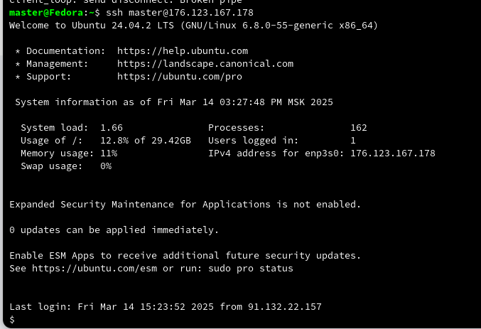

Рисунок 9 – виртуальная машина доступна для доступа.

Сайт теперь загружен и доступен по <http://176.123.167.178> (рисунок 10).



Рисунок 10 – сайт на виртуальной машине.

Рисунок 11 – диаграмма сгорания задач.

# Планы на следующий спринт

Я составил планы на следующий спринт в таблице 2.

Таблица 2 – планы на следующий спринт.

|  |  |  |
| --- | --- | --- |
| **№** | **Оценка** | **Задача** |
| 1 | 1 | Использовать vite для создания фронтенда |
| 2 | 3 | Реализация фронтенда Каталога |
| 3 | 3 | Вёрстка главной страницы |
| 4 | 1 | Вёрстка контактов |
| 5 | 1 | Вёрстка сертификатов |
| Sum | 9 |  |